S’INAUGURA A TARRAGONA L’EXPOSICIÓ
“BALLAR EL MORO. DANSES FESTIVES DE MOROS I CRISTIANS A LA MEDITERRÀNIA OCCIDENTAL”

  - Organitzada per l’Associació Cultural Joan Amades i el Museu Etnològic de Barcelona
l’exposicióes podrà visitar en el decurs del II Congrés Internacional de Balls Parlats
El dimecres 24 de setembre s’inaugurarà l’exposició “Ballar el moro. Danses festives de moros i cristians a la Mediterrània occidental”, que es podrà veure fins el 26 de setembre, mentre duri el II Congrés Internacional de Balls Parlats, a la biblioteca del Campus Catalunya de la Universitat Rovira i Virgili (CRAI).
En l’acte de presentació de l’exposició, que es farà el dia 24 de setembre a les 12h a l’Aula Magna del Campus Catalunya de la Universitat Rovira i Virgili, hi assistiran:
- Raül Sanchis Francés, comissari i investigador responsable de
- l’exposició.
- Amadeu Carbó, president de l’Associació Cultural Joan Amades.
- Pep Fornés, director del Museu Etnològic de Barcelona.

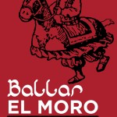

Exposició “Ballar El Moro”
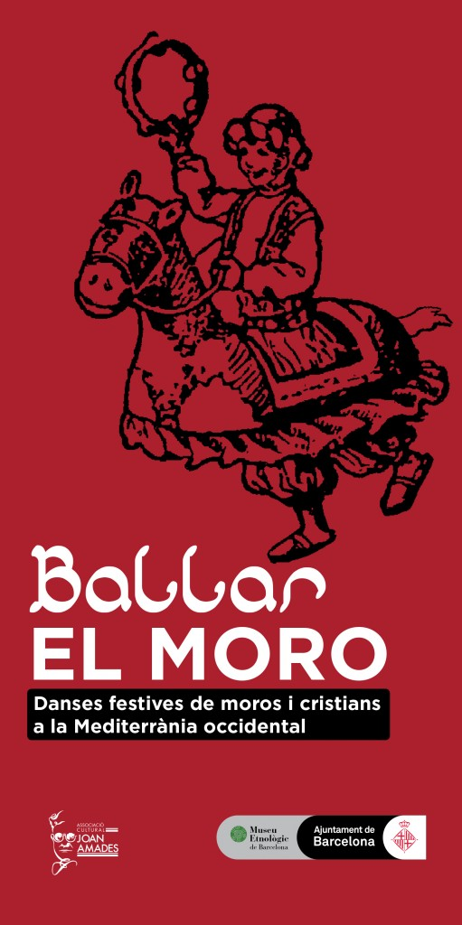
Ballar el moro és una activitat festiva ancestral que avui dia encara perdura en la
cultura de moltes poblacions, especialment les de parla catalana de la Mediterrània
occidental. L’exposició recupera de la memòria aquesta tradició i l’analitza a través de
diversos documents i fotografies entre els quals es barregen elements polítics,
religiosos, ètnics, socials i culturals.
L’exposició ha estat possible gràcies a les investigacions i textos de Raül Sanchis
Francés i a la coordinació entre l’Associació Cultural Joan Amades i el Museu
Etnològic de Barcelona. De la producció se n’ha fet càrrec l’Ajuntament de Barcelona i
ha rebut el suport del Departament de Filologia Catalana, la Universitat Rovira i Virgili
de Tarragona, la Diputació de Tarragona i les Cases de la Festa.
